- LICEO JUAN RUSQUE PORTAL 2020

“Comprometidos con la calidad, integralidad e inclusión…”

|  |  |  |
| --- | --- | --- |
| SEMANA N° 3-4 NOVIEMBRE | ASIGNATURA: MATEMATICA | |
| GUÍA DE APRENDIZAJE  Profesor(a): __________JAQUELINE GONZÁLEZ IBACACHE__________________ | | |
| Nombre Estudiante: | | Curso: 3 MEDIO  Taller PTU |
| Unidad: Álgebra y funciones | | |
| Objetivo de Aprendizaje: Comprenden concepto de función   * Distinguiendo una relación de función * Calculando valor funcional | | |
| Recursos de aprendizaje a utilizar:  Guía de ejercitación | | |
| Instrucciones: DESARROLLAR EN SU CUADERNO LAS TAREAS PLANTEADAS. LUEGO ENVIAR SU DESARROLLO PARA SU EVALUACIÓN.  PLAZO DE ENTREGA:ÚLTIMA SEMANA DE NOVIEMBRE | | |

DESARROLLAR las siguientes tareas y luego marcar la alternativa correcta. Sin desarrollo no obtendrás todo el puntaje.

1. ¿Cuál(es) de las siguientes relaciones de *A* en *B* es(son) función(es)?

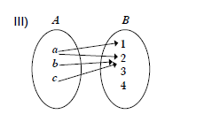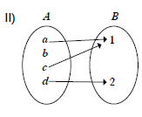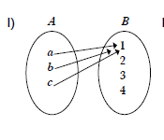

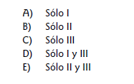

1. Si *f*(*u*) = *u* + 2*x*, entonces *f*(*x*) + *f*(2*x*) es igual a

A) 7*u*

B) 2(*x* + 2*u*)

C) 7*x*

D) 2(*u* + 2*x*)

E) 5*x*

1. ¿Cuál de los siguientes pares ordenados NO satisface la función *f*(*x*) = -4?

A) (– 1, – 3)

B) (– 2, 0)

C) (– 3, 5)

D) (0, 4)

E) (2, 0)

4) Sea la función *f*(*x*) = *x* – *ax*, entonces *f*(*a* + *b*) – *f*(*b*) es igual a

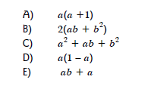

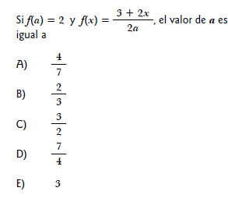

5))

6) ¿Cuál(es) de las siguientes aseveraciones es(son) verdadera(s) respecto del gráfico de la función f(x), en la figura?

I) f(– 2) > f(4)

II) f(– 1) + f(3) = f(– 3)

III) f(– 6) – f(8) = 2

A) Sólo I

B) Sólo II

C) Sólo III

D) Sólo I y II

E) Sólo II y III

7) Sea f una función en los números reales, definida por f(x) = tx + 1 y f(-2) = 5 ¿Cuál es el valor de t?

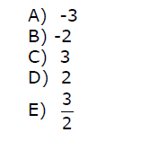

8) Si f(x) = 5x, entonces 5 f(5x) es igual a

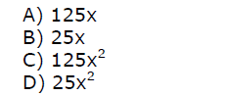

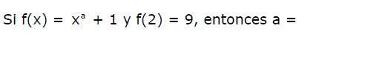

9)

